Дидактическая игра для развития мелкой моторики руки и различения основных цветов «Веселая полянка»
Игры с прищепками идеально подходят для развития мелкой моторики пальчиков. К сожалению, немногие родители знают, зачем вообще развивать мелкую моторику. Все дело в том, что речевой и двигательный центры расположены рядом в коре головного мозга, отсюда вытекает связь между осязанием и развитием речи. Чем больше ваш малыш ощупывает предметы (желательно различной формы и фактуры, тем меньше вероятность возникновения у него проблем с речью.
Кроме того, развивая мелкую моторику у малыша, мы одновременно развиваем его творческий потенциал. И через некоторое время вы заметите, что ребенок пытается конструировать сложные модели, рисовать объемные элементы, объединять и скреплять то, что скрепить нельзя по определению. Вместе с мелкой моторикой развивается логическое мышление ребенка.
С прищепками можно экспериментировать и придумывать различные игры на ходу.
Для игры в моем случае понадобятся, в первую очередь, прищепки трех основных цветов, домики для них - в моем случае, контейнеры с крышками. И веселые "рожицы" моей полянки ( тучки, трава, цветок).
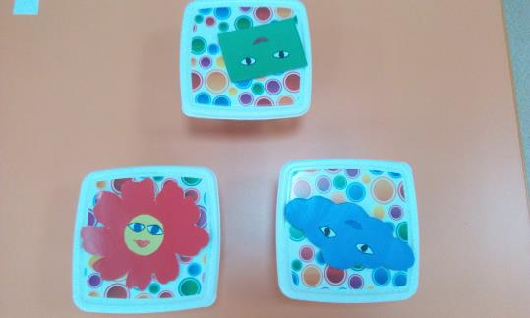

В этой игре малыши должны прикрепить
: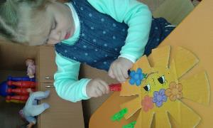
- солнышку лучики желтого цвета, чтобы солнышко ярко светило, произнося при этом веселые потешки:
Свети, свети, солнышко,
На зеленое полюшко,
На белую пшеницу,
На чистую водицу,
На наш садочек,
На аленький цветочек.
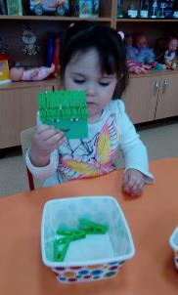
- траве - травинки зеленого цвета, чтобы трава была зеленее,
Травушка-муравушка, зеленись, зеленись,
К золотому солнышку потянись, потянись.
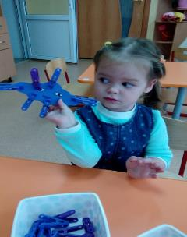
- дождик тучке синего цвета, чтобы росла трава гуще,
Дождик, теплых капелек не жалей, не жалей,
Травушку-муравушку ты полей, ты полей.
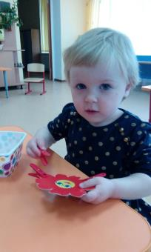
- цветку - лепестки красного цвета, чтобы радовали всех лучше.
Погляди скорей дружок, Это, что за огонёк,
На траве у кочки Аленький цветочек.
В итоге вот такая Веселая полянка у нас получилась!
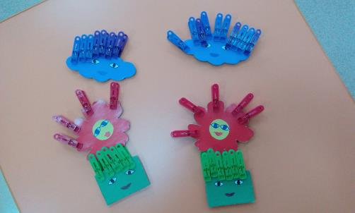
Спасибо за внимание!

